Національний технічний університет України
“Київський політехнічний інститут” імені Ігроя Сікорського

Факультет прикладної математики
Кафедра системного програмування і спеціалізованих комп’ютерних систем

ЛАБОРАТОРНА РОБОТА №1

з дисципліни

“Бази Данних Та Засоби Управління”

ТЕМА: “Проектування бази даних та ознайомлення з базовими операціями СУБД PostgreSQL”

Група: КВ-03

Виконав: Донченко І. Ю.

Оцінка:

Київ – 2022

Завдання роботи полягає у наступному:
Розробити модель «сутність-зв’язок» предметної галузі, обраної студентом самостійно, відповідно до пункту «Вимоги до ER-моделі».
Перетворити розроблену модель у схему бази даних (таблиці) PostgreSQL.
Виконати нормалізацію схеми бази даних до третьої нормальної форми (3НФ).
Ознайомитись із інструментарієм PostgreSQL та pgAdmin 4 та внести декілька рядків даних у кожну з таблиць засобами pgAdmin 4.

Вимоги до ER-моделі
- Сутності моделі предметної галузі мають містити зв’язки типу 1:N або N:M.
- Кількість сутностей у моделі – 3-4. Кількість атрибутів у кожній сутності: від двох до п’яти.
- Передбачити наявність зв’язку з атрибутом.
- Для побудови ER-діаграм використовувати одну із нотацій: Чена, “Пташиної лапки (Crow’s foot)”, UML.
Магазин PDF книг.
Виконання роботи:
Розробити модель «сутність-зв’язок» предметної галузі, обраної студентом самостійно, відповідно до пункту «Вимоги до ER-моделі».
У звіті щодо пункту №1 завдання має бути:
- перелік сутностей з описом їх призначення;
Перелік сутностей з описом їх призначення:
Book - представляє собою електронну книгу у магазині елетронних книг має ID, автора, назву, кількість сторінок.
Author - автор книг, має ID, книги, ім’я.
Purchase — покупка, має ID, клієнта, куплені книги, сумму, міжнародний номер банківського переказу.
Client — читач, має ім’я, логін, email, ID.
- графічний файл розробленої моделі «сутність-зв’язок»;
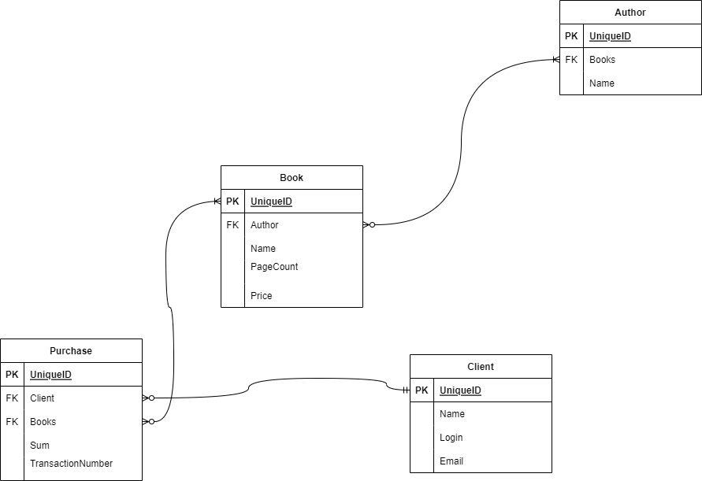
- назва нотації.
Crow’s Foot
Перетворити розроблену модель у схему бази даних (таблиці) PostgreSQL.
У звіті щодо пункту №2 завдання має бути:
- опис процесу перетворення (наприклад, “сутність А було перетворено у таблицю А, а зв’язок R (M:N) зумовив появу додаткової таблиці R1 тощо);
Сутність Book було перетворено у таблицю Book, а зв’язок Author:Book зумовив появу додаткової таблиці Author_Book.
Сутність Purchase було перетворено у таблицю Purchase, а зв’язок Purchase:Book зумовив появу додаткової таблиці Purchase_Book.
Сутність Client було перетворено у таблицю Client.
Сутність Author було перетворено у таблицю Author.
- схему бази даних у графічному вигляді з назвами таблиць (!) та зв’язками між ними, а також необхідно намалювати перетворену ER-діаграму у ТАБЛИЦІ БД! Це означає, що тут не може бути зв'язку N:M, мають бути позначені первинні та зовнішні ключі, обмеження NOT NULL та UNIQUE і внести типи даних атрибутів.
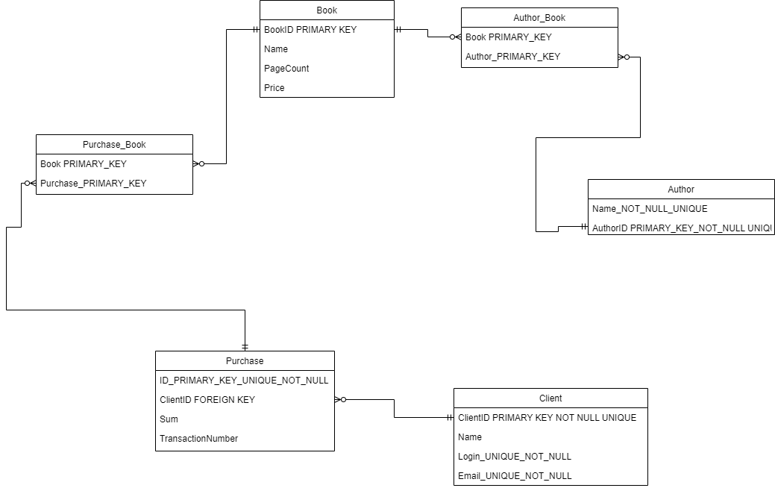
Оскільки типи є на скріншоті нижче, вони відсутні тут.
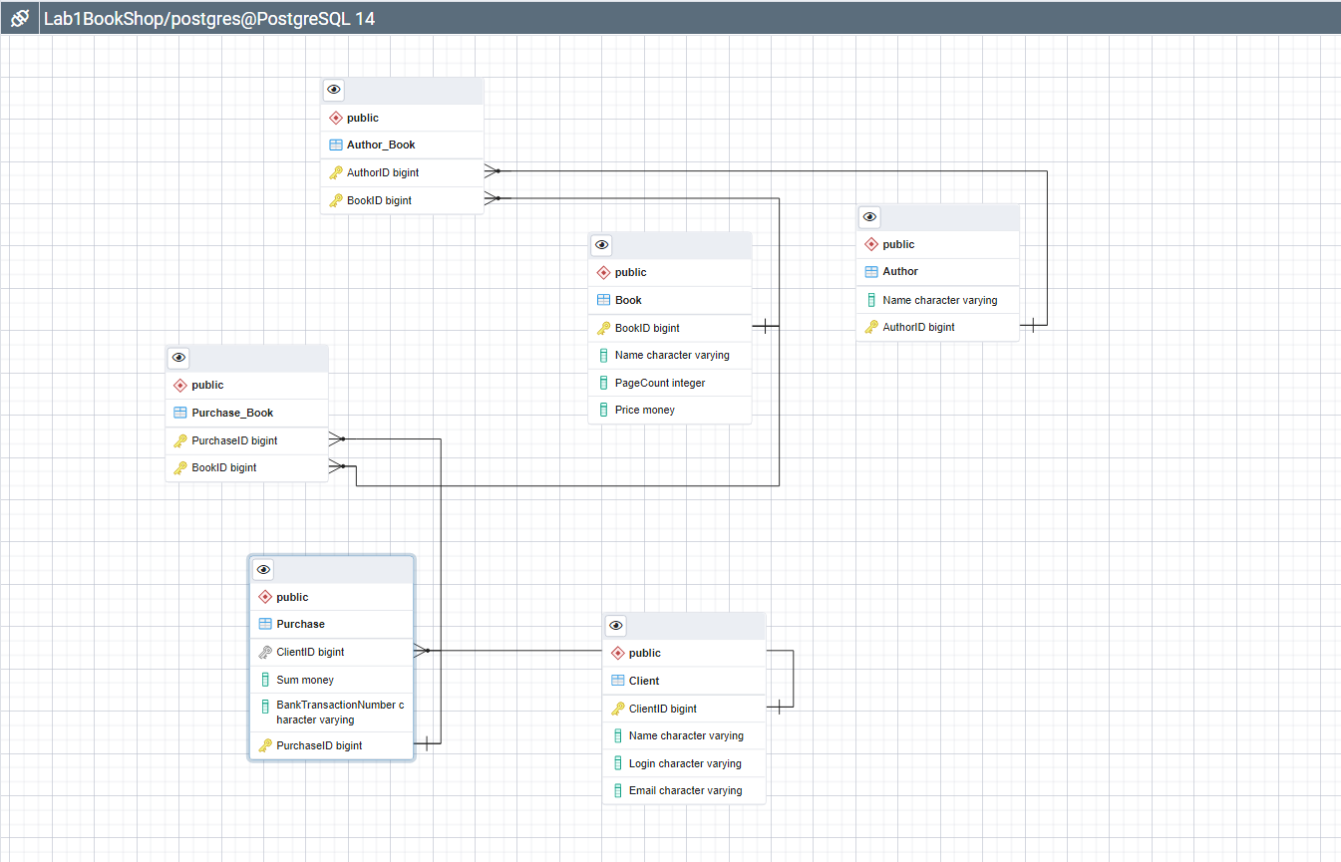
Виконати нормалізацію схеми бази даних до третьої нормальної форми (3НФ).
У звіті щодо пункту №3 завдання має бути:
- пояснення (обґрунтування!) щодо відповідності схеми бази даних нормальним формам НФ1, НФ2 та НФ3. Пояснення полягає у наведенні функціональних залежностей, що демонструють висновки. У випадку невідповідності надати опис необхідних змін у схемі;
Функціональні Залежності:
Book:
BookID → Name (Ім’я книги, пов’язане із унікальним ідентифікатором книги)
BookID → AuthorID
BookID → PageCount (Кількість сторінок книги, пов’язане із унікальним ідентифікатором книги)
BookID → Price (Ціна книги, пов’язане із унікальним ідентифікатором книги)
Author:
AuthorID → Name (Ім’я, пов’язане із унікальним ідентифікатором автора)
Purchase:
PurchaseID → Sum (Сумма покупки, пов’язане із унікальним ідентифікатором покупки)
PurchaseID → TransactionNumber (Номер транзакції, пов’язане із унікальним ідентифікатором покупки)
PurchaseID → ClientID
Client:
ClientID → Login (Логін клієнта, пов’язане із унікальним ідентифікатором клієнта)
ClientID → Name (Ім’я клієнта, пов’язане із унікальним ідентифікатором клієнта)
ClientID → Email (Адреса клієнта, пов’язане із унікальним ідентифікатором клієнта)
Виконується перша нормальна форма, оскільки усі клітники атомарні.
Виконується друга нормальна форма, оскільки is in First Normal Form and every non-primary-key attribute is fully functionally dependent on the primary key, then the relation is in Second Normal Form (2NF). .
Виконується третя нормальна форма, оскільки is in First and Second Normal Form and in which no non-primary-key attribute is transitively dependent on the primary key, then it is in Third Normal Form (3NF). .
- У випадку проведення змін у схемі бази даних надати оновлену версію схеми, інакше - не наводити схему
Ознайомитись із інструментарієм PostgreSQL та pgAdmin 4 та внести декілька рядків даних у кожну з таблиць засобами pgAdmin 4.
У звіті щодо пункту №4 завдання має бути:
- навести копії екрану з pgAdmin4, що відображають назви, типи та обмеження на стовпці (доступне у закладці “Columns” та “Constraints” властивостей “Properties” таблиць дерева об’єктів у pgAdmin4);

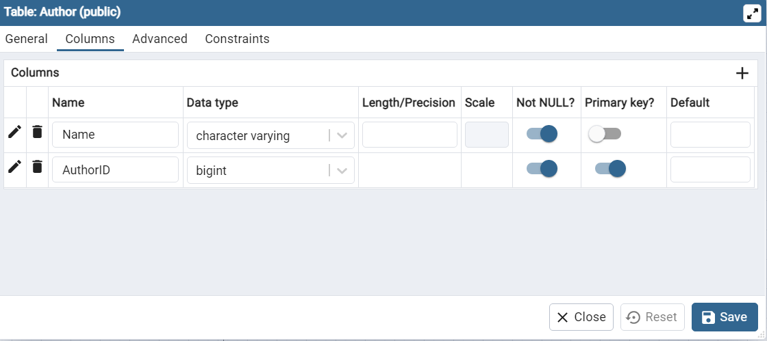

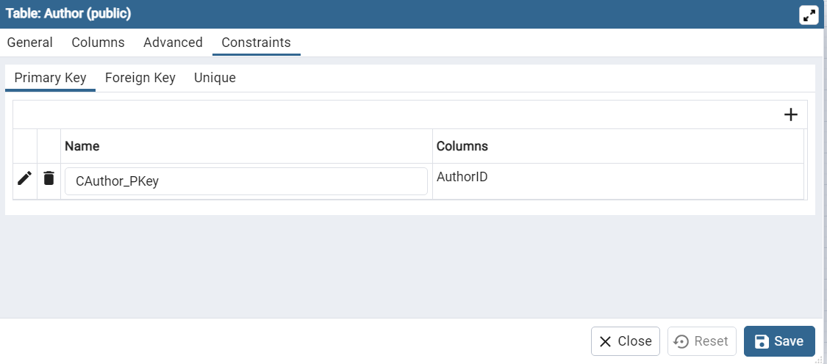
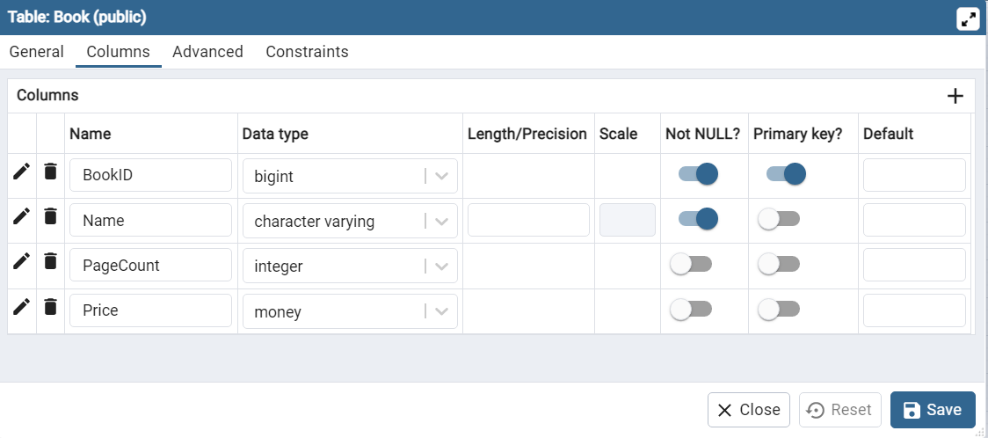
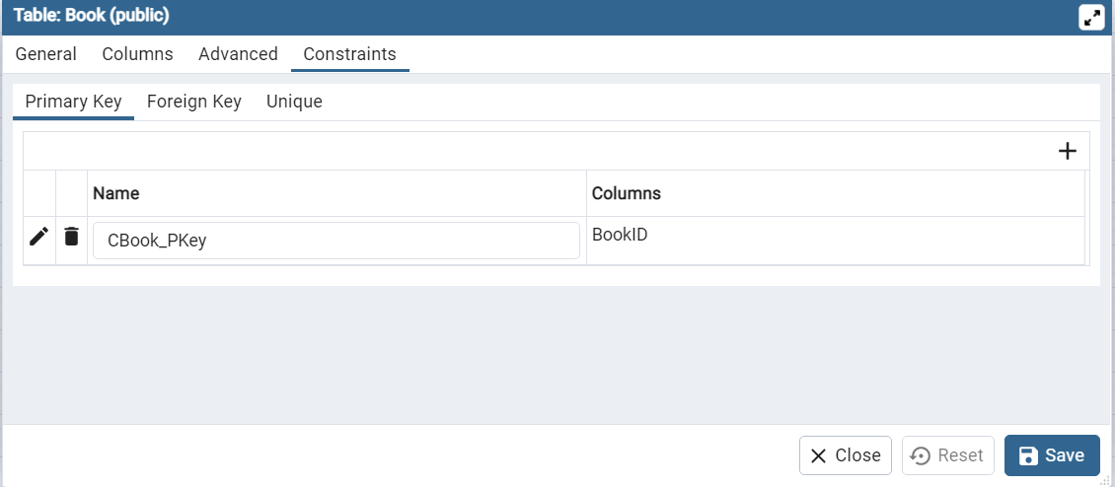
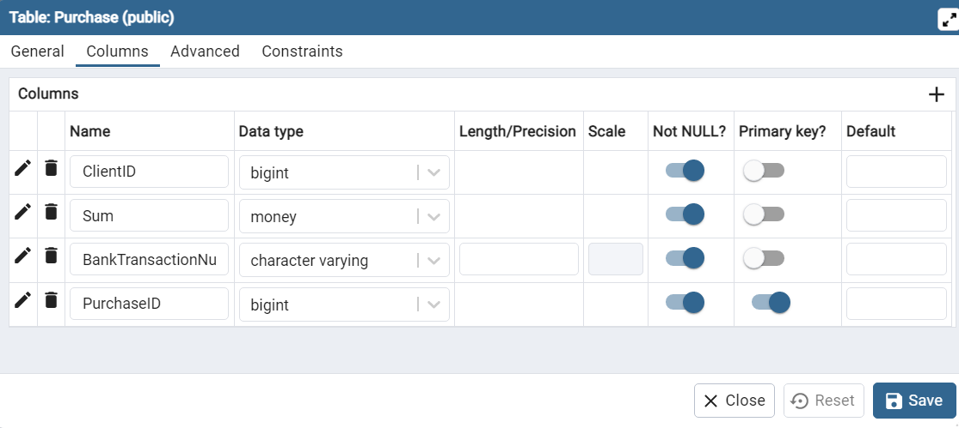

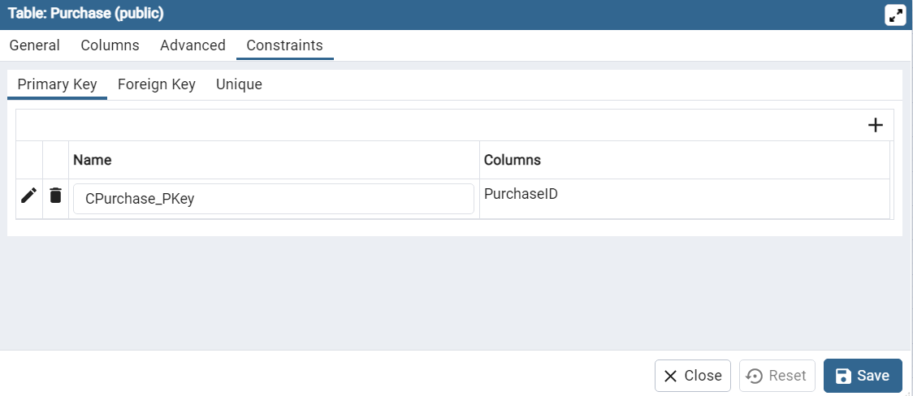
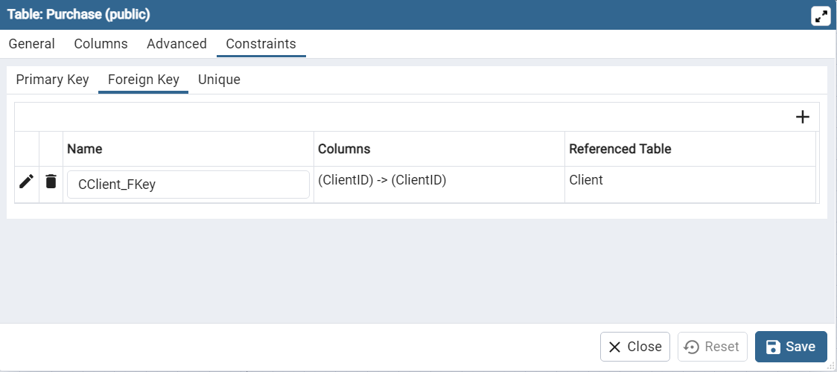
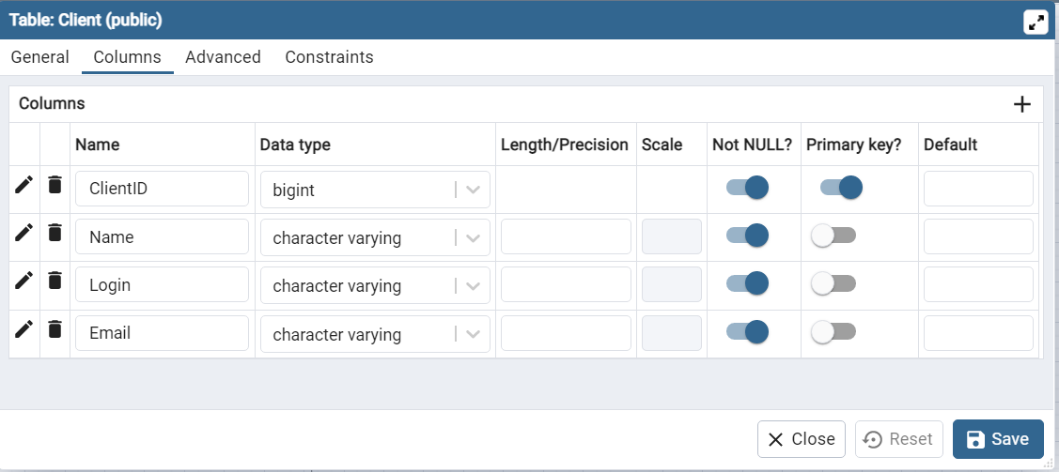
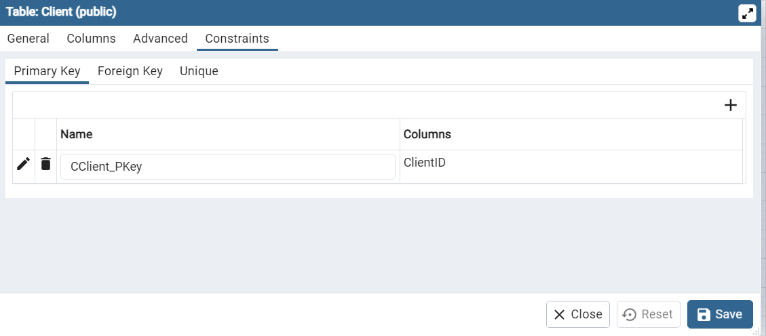
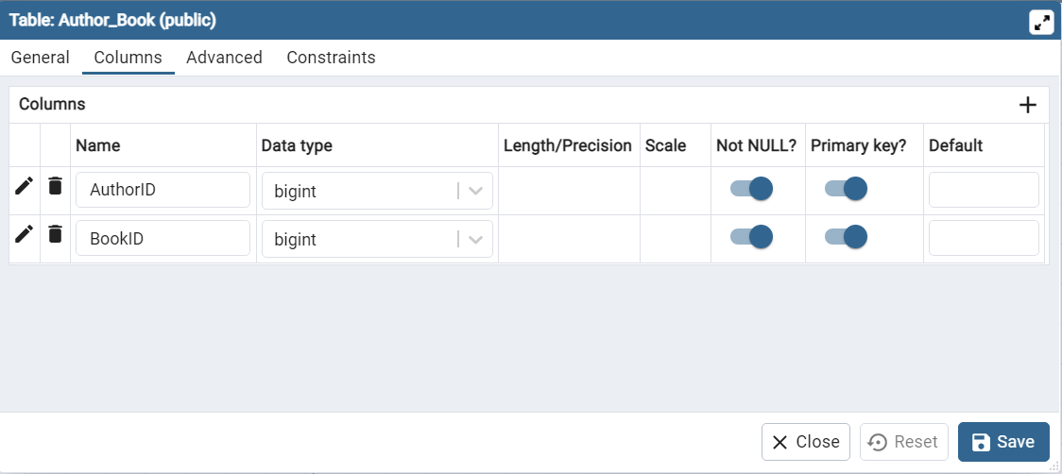
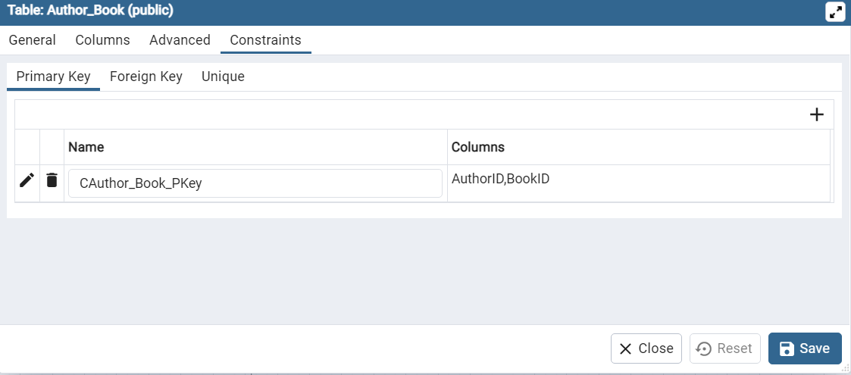
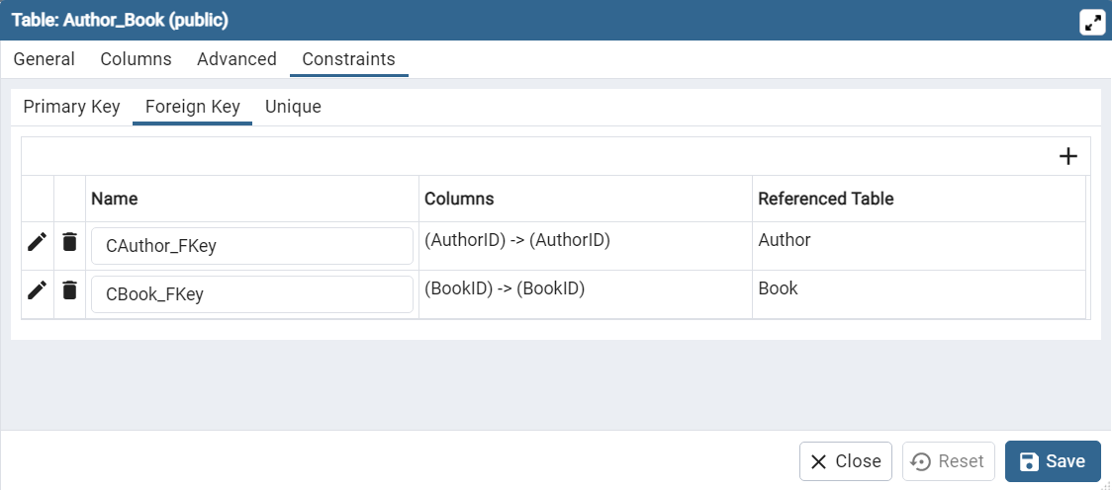
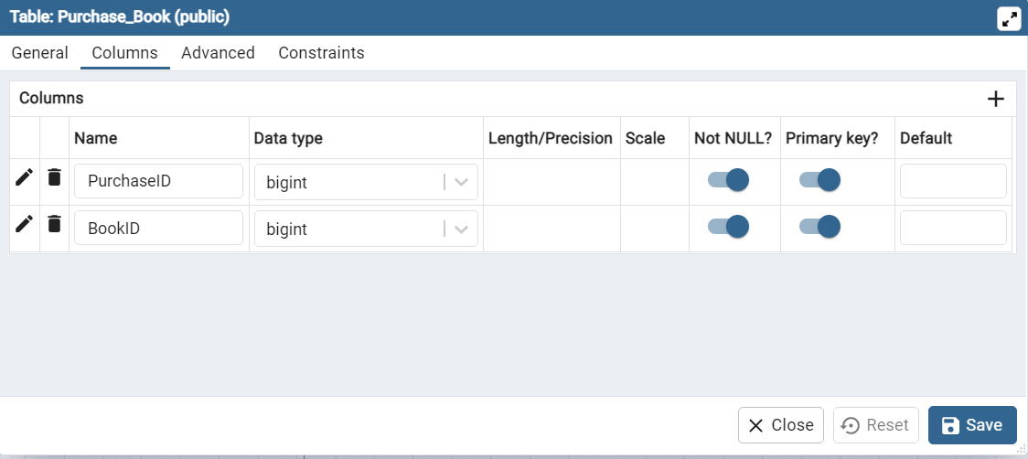
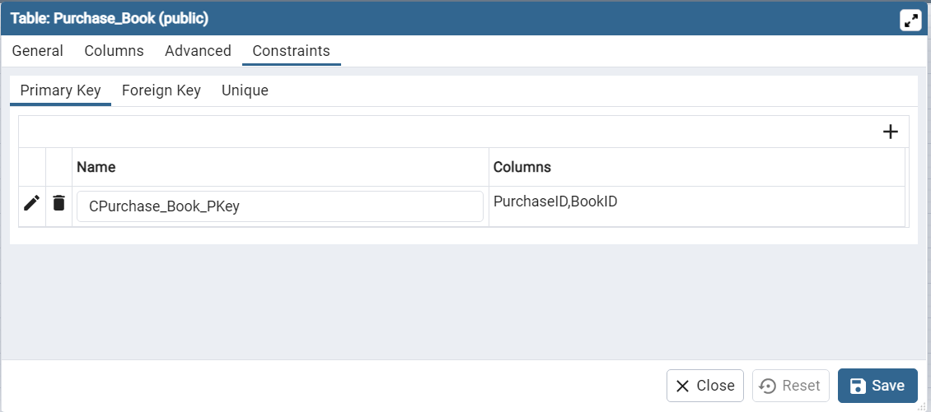
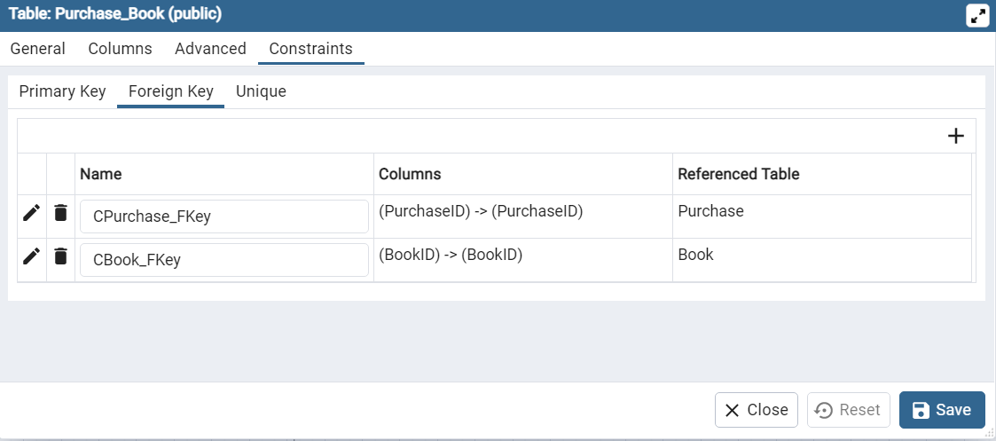
- навести копії екрану з pgAdmin4, що відображають вміст таблиць бази даних у PostgreSQL. Таблиці на зображенні обов'язково повинні мати назву!
